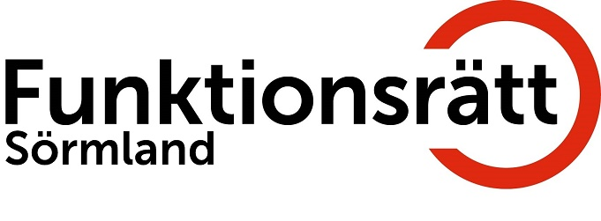
Eskilstuna 2025-02-20

Kallelse till

Funktionsrätt Sörmlands Årsmöte
Tid: Onsdagen den 23 april 2025, klockan 18.00

Förtäring: Vi bjuder på förtäring

Plats: Eleonorasalen,
Föreningshuset, Eleonoragatan 18, Eskilstuna

Mötet kommer att enbart hållas fysiskt

OBS!!
Viktigt att du anmäler dig senast 17 april på hemsida www.funktionsrattsormland.se om du
kommer till mötet eller om du lämnar återbud.

OBS!! Tänk på att undvika starka dofter såsom parfym, rakvatten etc!

Välkomma !

Sven-Erik Fritz
Ordförande

